**نموذج الأجابة**

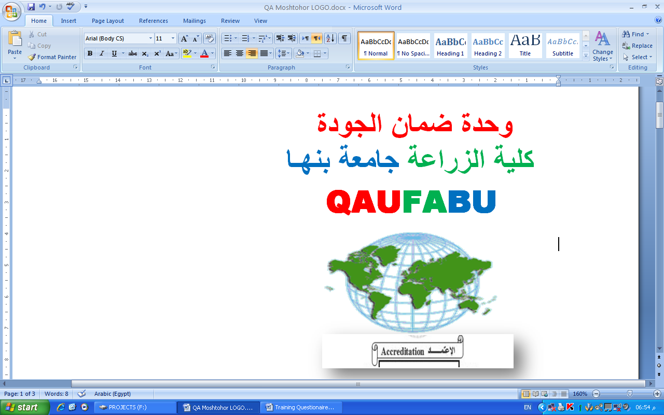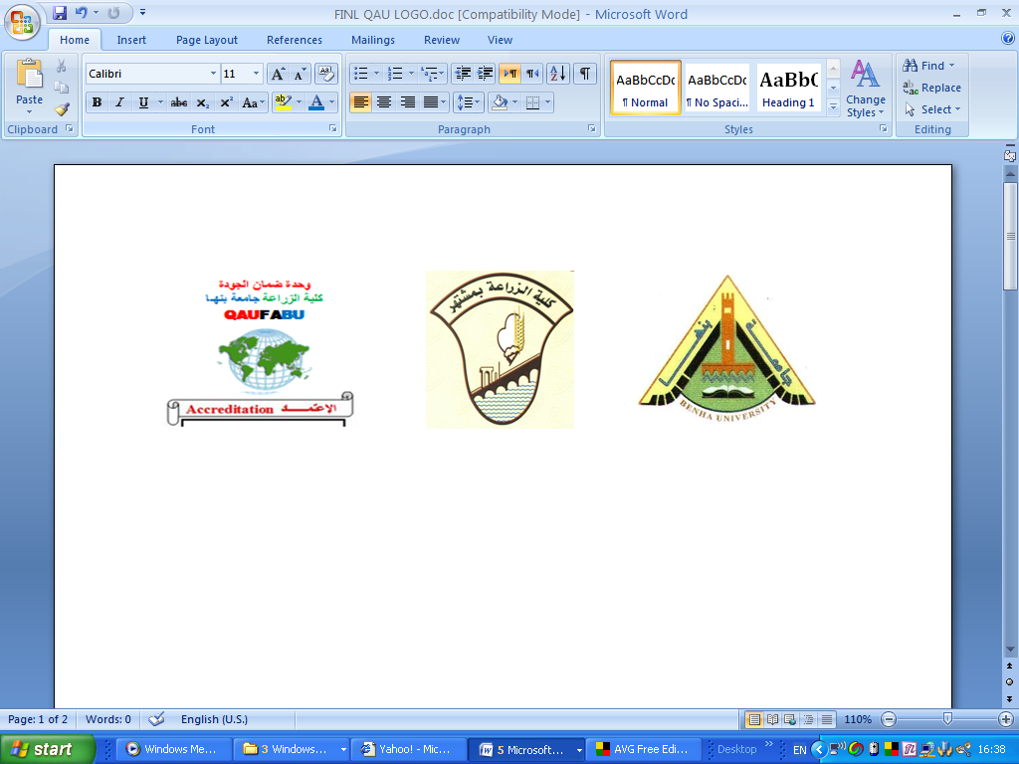

**قسم: وقاية النبات الدراســــــــات العليا المادة: الإدارة المتكاملة لآفات البساتين متقدم ( كود 10716 )**

**إمتحان الفصل الدراسى الأول للعام الجامعى 2016/2017 الزمن: ساعتان الدرجة الكلية (60درجة)**

## ***السؤال الأول***

## ***أجب عن ثلاثة فقط مما يأتى:-* ( 30 درجه )**

**1- عدد ما هى أهم الآفات التى تصب الموالح ؟ ثم ضع برنامج متكامل لمكافحة ذبابة الفاكهة فى الموالح؟ (10 درجات)**

**ج 1**- تصاب المواح بالعديد من الآفات الحشرية مثل ( البق الدقيقى -الحشرات القشربه-ذبابة الفاكهة- صانعات الأنفاق-المن - التربس )

**تصيب ذبابة الفاكهة مجموعة كبيرة من الفاكهة مثل المانجو - الجوافة – الموالح البشملة – القشدة ينشأ الضرر اولا عن وخز الانثى للثمرة بآلة وضع البيض فتشجع الاصابة الفطرية للثمار وعندما يفقس البيض تخرج اليرقات لتتغذى على لب الثمرة وبالتالي تتلف جزء كبير منها في بداية الاصابة يصعب التمييز بين الثمرة السليمة والمصابة ولكن بالفحص الدقيق لثمار الموالح المصابة والتي لم تنضج بها بقعة لونها اصفر مخضر عند مكان الوخز وفي ثمار الجوافة تظهر ندب لونها اسود في الثمار التي لم تنضج ويكون لونها اخضر في الثمار الناضجة اما في المانجو والبشملة تظهر نقطة صمغية مكان ثقب آلة وضع البيت**

**برنامج مكافحة ذبابة الفاكهة:**

**مكافحة تشريعية : التشديد على منع انتقال الثمار المصابة من المناطق الموبوءة الى مناطق قليلة او خالية من الاصابة . التشديد على المكافحة الجماعية عدم زراعة بساتين مختلطة حتى لا تتوافر عوائل الآفة على مدار العام في المنطقة**

**المكافحة الميكانيكية والزراعية :**

* **جمع الثمار المتساقطة والمصابة واعدامها ( توضع في اكياس – توضع في حفر )   
   الجمع المبكر لبعض العوائل يقلل من اصابتها ري الأرض رية غزيرة بعد جمع المحصول مباشرة لقتل عذارى الحشرة في التربة**

**مصيدة جاكسون : وهى مصنوعة من الورق المقوى ( الكرتون ) المغطى بمادة شمعية لمنع تلف الورق سريعا ويتم تثبيتها على شكل دلتا وتوضع على القاعدة من الداخل قطعة اخرى من الكرتون المقوى مغطاة بمادة لاصقة قوية ويعلق في اعلاها من الداخل فتيل قطني مشبع بالمادة الجاذبة جنسيا ( التي تجذب الذكور فقط ) مخلوطة مادة سامة ( الملاثيون )**

**مصيدة ماكافيلى : عبارة عن مصيدة زجاجية ( أو بلاستيكية ) على شكل مخروط مقلوب يوضع بداخلها اما جاذبات غذائية ( بومينال 10% ) او جاذبات شمية ( داي امونيوم فوسفات 3% ) لجذب الذكور والإناث**

**مصيدة نادل: مصيدة بلاستيكية ذات تجويف داخلي يوضع فيه الجاذب الجنسي ( ميثيل ايوجينول – ترايميدلور ) المخلوط بالمادة السامة – ملاثيون – ليباسيد** .**يتم تعليق المصائد طوال العام ويتم الفحص دوريا وعند ظهور الذباب بالمصائد يبدأ العلاج يجب تعليق المصائد في المنطقة الظليلة يتم توزيع المصائد المحتوية على مادة الميثيل ايوجينول بعدد مصيدة لكل 2000م2 ( مصيدة في دائرة نصف قطرها 25 متر )**

* **المكافحة الطبيعية: تتم باستخدام درجات الحرارة المنخفضة ( 1.7مْ لمدة خمسة عشر يوم ) تقضي على الاطوار الحية داخل الثمار**

**المكافحة الحيوية : الطفيليات مثل طفيل *Opius* sp يتطفل على العذارى المبيد الحيوي Spinosad ، باكتوسبان .**

* **مكافحة وراثية : اطلاق الحشرات العقيمة التحكم الوراثي في الجنس**
* **المكافحة الكيماوية: الرش الجزئي : محلول من 500سم3 مبيد الملاثيون + 1 لتر مادة جاذبة بومينال + 18.5 لتر ماء   
   أو 250سم3 ليباسيد 50% مستحلب + جاذب غذائي بومينال 500سم + 19.25 لتر ماء ويتم رش   
   الأفرع الرئيسية وجذوع الاشجار .   
   أو غمس الحزم القاتلة ( اكياس مملوءة من الداخل بقطع الخيش وتغمس في المحلول المذكور حتى   
  التشبع ثم تعلق داخل الشجرة ( في الظل ) وتغمس الحزم في المحلول كلما جفت حتى موسم جمع الثمار**

2ج- وضح بالتفصيل من خلال دراستك برنامج متكامل لمكافحة أفات وأمراض المانجو الحشرية والحيوانية ؟ (10 درجات)

* **3ج - "محصول البلح من المحاصيل الأقتصادية فى الوطن العربى " وضح أعراض الإصابة بسوسة النخيل وما هى أهم الطرق لمكافحتها؟ (10 درجات)**
* **تسبب الآفات المختلفة كالحشرات والعناكب والأمراض الفطرية وغيرها خسائر فادحة بالنخيل لو تركت بدون مقاومة حيث أن بعض هذه الآفات يصيب أشجار النخيل بمختلف أجزاءه بينما البعض الأخر يصيب الثمار أو الثمار والأشجار معاً**
* **سوسة النخيل الحمراء**
* **Rhynchophorus ferrugineus (Olivier)**
* **(Coleoptera: Curculionidae)**
* **يمكن تسمية سوسة النخيل الحمراء "بالعدو الخفي" حيث تقضي جميع أطوارها (بيض، يرقات، عذارى، حشرات كاملة) بداخل جذع النخلة حيث لا يمكن لهذه الآفة إكمال دورة حياتها على أنواع أخرى من الأشجار غير النخيل. تعيش جميع أطوار سوسة النخيل الحمراء متجمعة داخل جذع النخلة الواحدة (حيث يمكن لخمسين (50) أو اكثر من أطوارها المختلفة العيش معاً). ويقدر عدد أجيالها في العام بحوالي 3 أجيال ويمكن حدوث تداخل لهذه الأجيال**
* **تضع الأنثى في المتوسط حوالي 300 بيضة على جذع النخلة في الفتحات المختلفة الناجمة عن الحفارات الأخرى أو عن الخدمات الزراعية. يفقس البيض خلال 2-5 أيام عن يرقات صغيرة الحجم عديمة الأرجل والتي بدورها تشق طريقها إلى داخل الجذع حيث تتحرك عن طريق تقلص عضلات الجسم. وتتغذى هذه اليرقات على الأنسجة الطرية حيث ترمي بالألياف خلفها. فترة الطور اليرقي يتراوح ما بين 1-3 أشهر. وتتعذر اليرقات بداخل شرانق بيضاوية الشكل تنسجها من الألياف. تخرج الحشرات الكاملة بعد انقضاء فترة التعذر التي تتراوح ما بين 14-21 يوماً. وتقدر دورة حياة سوسة النخيل الحمراء بحوالي 4 أشهر.**
* **تفضل سوسة النخيل الحمراء مهاجمة النخيل الذي يقل عمره عن عشرون (20) عاماً حيث أن جذع النخلة يكون غض وسهل اختراقه. وتعتبر هذه الآفة من أخطر الآفات التي تصيب النخيل. الطور اليرقي للسوسة هو الأخطر حيث يتغذى على الأنسجة الحية بداخل جذع النخلة مما يؤدي إلى موتها. كما أنه لا يمكن رؤية اليرقات وضررها الذي تحدثه في بداية الإصابة حيث أنها تعيش بداخل الجذع. بالإضافة إلى أن الضرر الذي يحدث كبير جداً حيث يمكن ليرقة واحدة إحداث ضرراً لا يستهان به. أن الضرر الحقيقي الذي تحدثه هذه الآفة للنخلة هو موت النخلة**
* **أعراض الأصابة على النخل:**
* **يصعب معرفة مراحل بداية الإصابة حيث أن اليرقات تكون بداخل الجذع ولا يمكن رؤيتها خارج الجذع كما لا يمكن مشاهدة الضرر مباشرة. ولكن يمكن معرفة المراحل المتأخرة من الإصابة وذلك**
* **وجود إفرازات صمغية سائلة لونها بنى محمر لها رائحة كريهة على جذع النخيل المصاب**
* **ظهور نشارة متعفنة من الخشب ممزوجة بالعصير الخلوى داخل الجذع نتيجة حفر وتغذية اليرقات فى منطقة الإصابة على الجذع أو فى قواعد الأوراق**
* **ظهور الإصابة فى منطقة الجمارة ينتج عنها موت القمة النامية وانحنائها لأحد الجوانب مع سهولة نزع سعف القلب**
* **سهولة نزع قواعد الأوراق المتآكلة ويشاهد فيها اليرقات والأطوار الأخرى .**
* **موت الفسائل سواء كانت هوائية أو أرضية مع سهولة نزع قلوبها ويمكن ملاحظة الأطوار المختلفة .**
* **فى الإصابات المتقدمة يمكن سماع صوت تغذية اليرقات داخل الجذع**
* **وجود تجاويف على ساق النخلة فى الإصابات المتقدمة وهذه التجاويف ممتلئة بنشارة هى نواتج تغذية اليرقات .**
* **إصفرار وذبول السعف الأخضر على الفسائل والنخيل المصاب . سهولة كسر جذع النخلة المصابة بفعل الرياح مع ملاحظة الألياف المتهتكة والأنفاق وبداخلها الأطوار المختلفة للنخلة .**

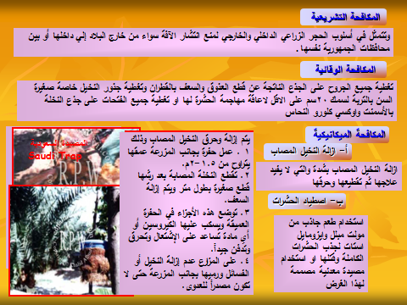



4- عدد أهم الآفات التى تصيب الجوافة ؟ وما هى أهم المبيدات المستعمله فى مكافحتها؟

(10 درجات)

الآفات التى تصيب الجوافة :

ذبابة الفاكهة- الحشرات القشرية والبق الدقيقى- المن) هذا بالأضافة لبعض الأمراض الفطرية مثل ( اللفحة الفطرية -تقرح الساق -العفن الهبابى)وبعض الآفات الحيوانية مثل النيماتودا والقواقع والأكاروسات



## ***السؤال الثانى* ( 30درجة)**

## ***أجب عن الأسئلة الآتية***

## 1- ما المقصود بالمكافحة المتكاملة ؟ وما هى الإتجاهات الحديثة فى مجال المكافحة المتكاملة للآفات؟ ( 15 درجة)

**ج 1- الأدارة المتكاملة للآفات**

هى عملية يتم بها الاستخدام المتوازن للطرق الزراعية ، البيولوجية والكيماوية التى تتوافق مع البيئة والتى لها جدوى اقتصادية والمقبولة اجتماعياً من أجل تقليص أعداد الآفة إلى المستويات المقبول تحملها والتى لا تسبب أضراراً اقتصادية.

## 2- أكتب برنامج مكافحة متكاملة لأحدى آفات الخضر؟ ( 15 درجة)

**(ابى دقيق الكرنب*Pieris rapae((Lepidoptera :Pieridae)***

المكافحة الميكانيكية : -

بجمع اليرقات باليد من على اسطح النبات واعدمها , وتعتبر هذه الطريقة فعالة فى مكافحة الافة فى حالة الاصابة الخفيفة.

نظافة الحقول من الحشائش الصليبيه وخاصة حشيشة ابى قرن.

المكافحة الحيوية :-

يتطفل الطفيل Brachymeriafemorata الذى يتبع رتبة غشائية الاجنحه Hymenoptera عائلة chalcididaeعلى يرقات التامة النمو وعذارى هذه الافة. تتغذى يرقات الطفيل داخلها على العائل ثم تتحول الى عذراء حورة داخل عذراء العائل بعد تمام نمو عذراء الطفيل تتحول الى حشرة كاملة تخرج من عذراء العائل بعد عمل ثقب خروج الى احدى جوانب العذراء التى تموت نتيجة التطفل.

تصاب يرقات هذه الافة بمرض فيروسى من نوع الجرانيولوزس الذى يسبب موت هذه اليرقات .

المكافحة الكيماوية :-

عند اكتشاف اصابة شديدة بهذه الافة فانه يلزم الرش باحدى المبيدات التالية-

اكتلك 50% مركز قابل للاستحاب بمعدل 1لتر/فدان.

لانيت 90% بمعدل 300جم/فدان.

جـ - لانيت 20% سائل بمعدل 1,25لتر/فدان.

تضاف كمية المبيدات الموضحة الى 400 – 600 لتر ماء/ فدان.

ويمنع الرش قبل الجمع بثلاثة اسابيع على الاقل .

**مع أطيب التمنيات بالتوفيق،،،،،،،**

**أ.د/ صفاء محمود حلاوه**